АО "НПО "БАЛТРОС"

Информационная система «Дорожная карта»
Руководство пользователя

г. Санкт-Петербург
2016

Содержание

1 Введение 3
1.1 Область применения 3
1.2 Краткое описание возможностей 3
1.3 Уровень подготовки пользователя 3
2 Назначение и условия применения 4
2.1 Виды автоматизированной деятельности 4
3 Подготовка к работе 5
3.1 Состав дистрибутива 5
3.2 Порядок загрузки Системы 5
4 Описание операций 6
4.1 Общие сведения 6
4.2 Описание выполняемых функций 9
4.2.1 Описание интерфейса Главного окна Системы 9
4.2.1.1 Личный кабинет пользователя 11
4.2.1.2 Панель быстрого доступа 12
4.2.2 Функциональный модуль «Мероприятия» 13
4.2.2.1 Основная функциональность модуля 13
4.2.2.2 Главное окно модуля «Дорожная карта» 14
4.2.2.3 Карточка мероприятия 17
4.2.2.4 Модуль «Протокольные мероприятия» 20
4.2.3 Функциональный модуль «Совещания» 21
4.2.3.1 Основная функциональность модуля 21
4.2.3.2 Карточка совещания 22
5 Аварийные ситуации 23

Введение

Область применения
Система предназначена для обеспечения управления проектами в части организации мероприятий и автоматизации межведомственного взаимодействия при выполнении мероприятий (далее – Система).

Краткое описание возможностей
Функциональность Системы предназначена для автоматизации следующих процессов:
    - автоматизация процессов управления мероприятиями;
    - формирование и изменение плана мероприятий;
    - ведение информации об исполнении планов мероприятий;
    - контроль соблюдения сроков реализации мероприятий;
    - формирование повестки заседаний рабочих групп;
    - формирование протоколов заседаний рабочих групп, контроль исполнения поручений;
    - формирование единого информационного пространства, содержащего полную и актуальную информацию для координации деятельности участников проекта, обеспечение заинтересованных лиц актуальной информацией о ходе реализации мероприятий проекта.

Уровень подготовки пользователя
Для эксплуатации Системы пользователю необходимо ознакомиться с настоящим руководством и обладать базовыми навыками работы с интернет-браузерами Google Chrome (версии 51 и выше) или Internet Explorer (версии 10 и выше).
Специальных требований к квалификации пользователей не предъявляется.

Назначение и условия применения

Виды автоматизированной деятельности
Система предназначена для автоматизации следующих видов деятельности:
    - координация деятельности организаций и проектных групп, связанных с подготовкой мероприятий;
    - контроль реализации мероприятий, мониторинг сроков выполнения мероприятий.

Подготовка к работе

Состав дистрибутива
Система не предусматривает установку на компьютер пользователя дополнительных компонентов, кроме одного из поддерживаемых интернет – браузеров.
Дистрибутив носителя данных не предусматривается.

Порядок загрузки Системы
Порядок загрузки системы:
    - открыть окно интернет-браузера;
    - в строке адреса ввести адрес системы (http://roadmap.npobaltros.ru/);
    - нажать ENTER или кнопку перехода по введенному адресу.
    - выполнить Вход в Систему, указав логин и пароль в окне авторизации, представленном на рисунке 1.
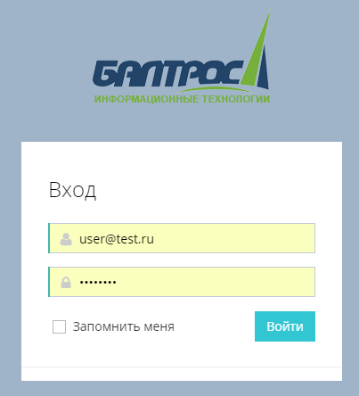
Рисунок 1. Окно авторизации пользователя

Описание операций

Общие сведения
В таблице 1 отражены роли пользователей, принятые в Системе.
Права пользователям предоставляются Администратором Системы в соответствие с ролевой политикой управления доступом к функциям.

Описание ролевой модели Таблица 1
№ | Наименование роли | Описание | Права
1 | Администратор | Администратор системы | Все действия в системе, включая создание учетных записей пользователей, внесение изменений в справочники, создание мероприятий и совещаний
2 | Докладчик | Участник совещания, выступающий с докладом | Осуществляет просмотр реестра совещаний и карточки совещания.  Осуществляет прикрепление к карточке совещания «скрытых документов».
3 | Слушатель | Участник совещания | Осуществляет просмотр реестра совещаний и карточки совещаний
4 | Контролер | Исполнитель, осуществляющий контроль мероприятий | Вносит информацию в отчет о ходе контроля работ по мероприятию.  Вносит информацию о согласовании работ по мероприятию (при наличии соответствующих прав).
5 | Ответственный | Ответственный исполнитель | Вносит информацию в отчет о ходе выполнения работ по мероприятию.  Вносит информацию о завершении работ по мероприятию (при наличии соответствующих прав).
6 | Пользователь | Пользователь Системы без специальных прав | Осуществляет просмотр всех мероприятий и опубликованных (завершенных, отмененных) совещаний.
7 | Наблюдатель | Пользователь Системы, который имеет права на просмотр всех мероприятий, совещаний, протоколов и документов, без права редактирования. | Наблюдает за ходом исполнения мероприятий и совещаниями.

Функциональный модуль «Мероприятия» служит для контроля реализации мероприятий «Дорожной карты», мониторинга сроков выполнения, корректировки протокольных мероприятий.
План мероприятий «Дорожная карта» заносится в Систему единожды Администратором.
Модуль «Совещания» - функциональный модуль, обеспечивающий возможность работы по формированию повестки дня заседаний, формирования перечня вопросов, подготовки материалов к вопросам, создания протокола заседания и перечня поручений по результатам заседания.
Общая схема проводимых мероприятий представлена на рисунке 2.

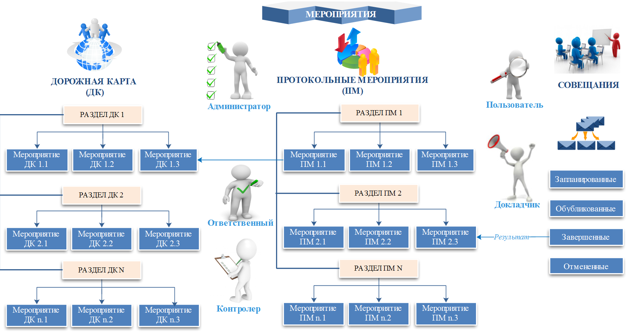
Рисунок 2. Общая схема проводимых мероприятий

Описание выполняемых функций

Описание интерфейса Главного окна Системы
Стартовое окно Системы отображено на рисунке 4.
На странице представлен список всех проектов системы и краткие аналитические сведения о выполнении мероприятий по данным проектам.

Цифрами обозначена следующая функциональность:
– Вход в Личный кабинет.
Функциональность подробно описана в пункте 4.2.1.1.
– Панель быстрого доступа.
Функциональность подробно описана в пункте 4.2.1.2.
– Поиск информации по Системе.

Для осуществления поиска необходимо ввести поисковый запрос в строку поиска и нажать на пиктограмму . Поиск выполняется по строгому совпадению с текстом, без учета регистра букв.
Поиск осуществляется по информации о Мероприятиях, зарегистрированных в Системе (по характеристикам «Наименование» и «Описание»), а так же по информации о Совещаниях (по характеристикам «Тема» и «Повестка»).
Результат выводится списком найденных сущностей (рисунок 3).
Пользователю предоставляется количественная информация об отчетах, документах, вложенных дочерних мероприятий, участниках и вопросах.
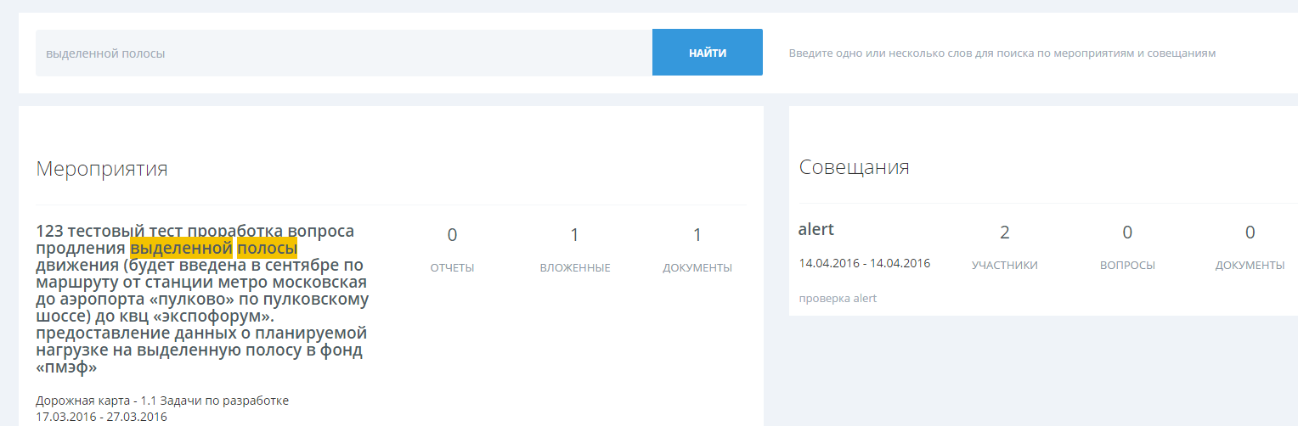
Рисунок 3. Поиск информации о Мероприятиях и Совещаниях

При выборе курсором интересующего Мероприятия или Совещания происходит переход по ссылке на Карточку данного мероприятия или совещания (работа с Карточками подробно описана в пунктах 4.2.2.3 и 4.2.3.2).
– Функциональность модулей «Мероприятия» и «Совещания» подробно отражена в пунктах 4.2.2 и 4.2.3 соответственно.

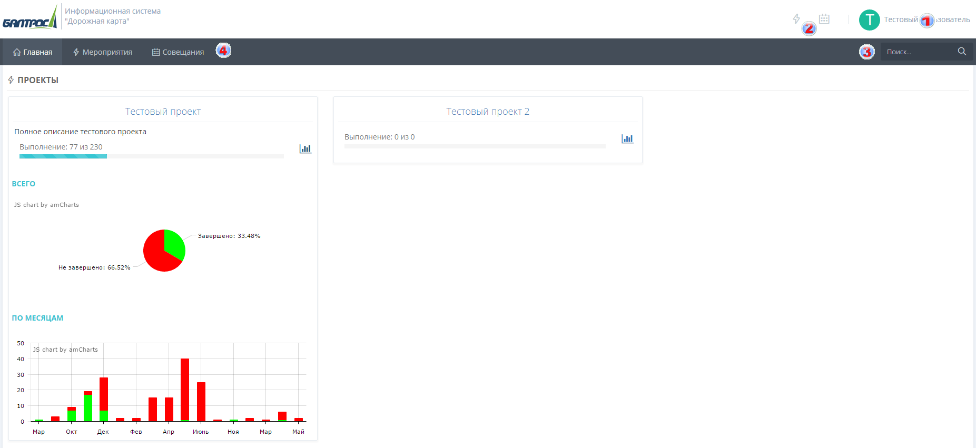
Рисунок 4. Стартовое окно

Личный кабинет пользователя
Личный кабинет содержит персонифицированную информацию о пользователе.
Пользователю предоставляется возможность изменить контактную информацию, занести личные данные, изменить изображение, сменить пароль. Внешний вид Личного кабинета представлен на рисунке 5.
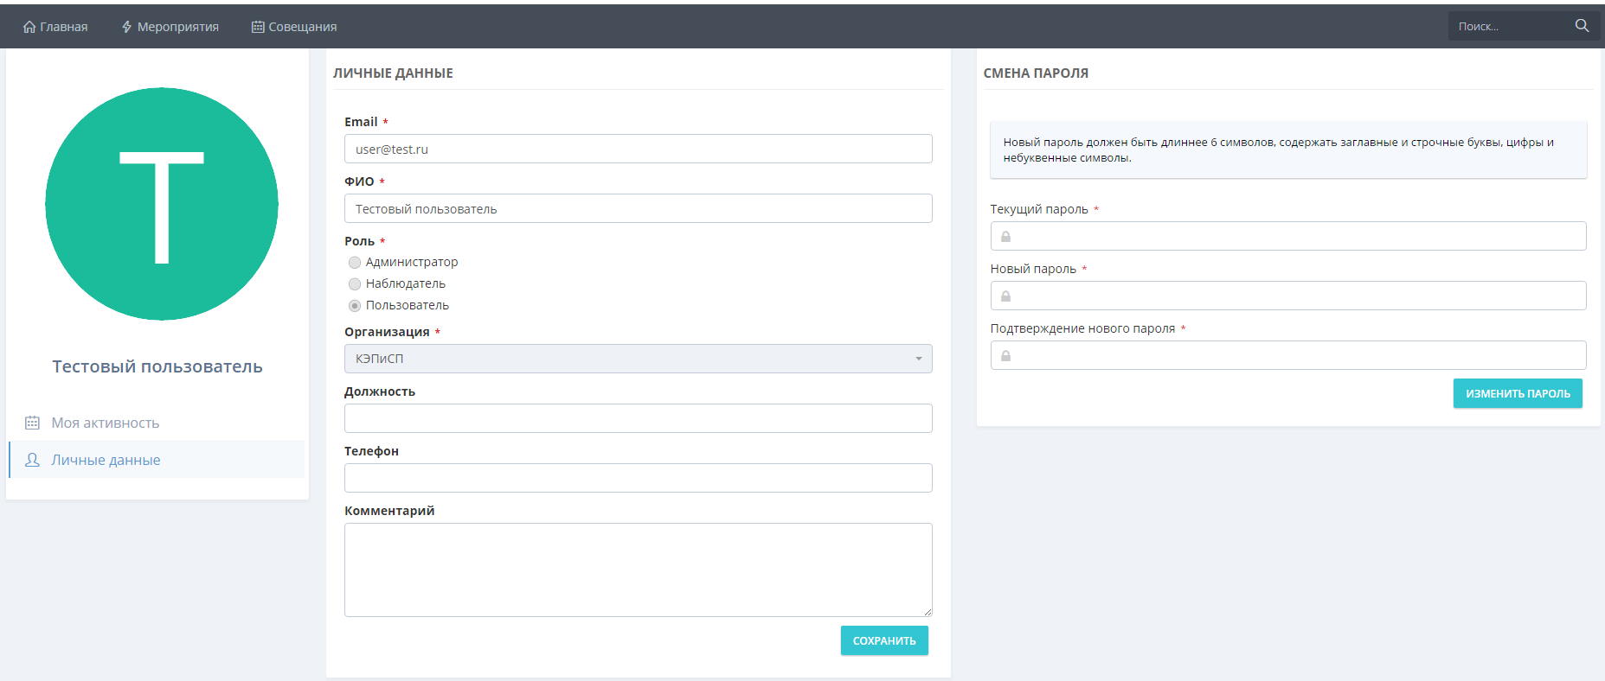
Рисунок 5. Личный кабинет

При нажатии на иконке Моя активность (рисунок 6) пользователю предоставляется перечень мероприятий (совещаний) в которых он участвует, контролирует или является ответственным.
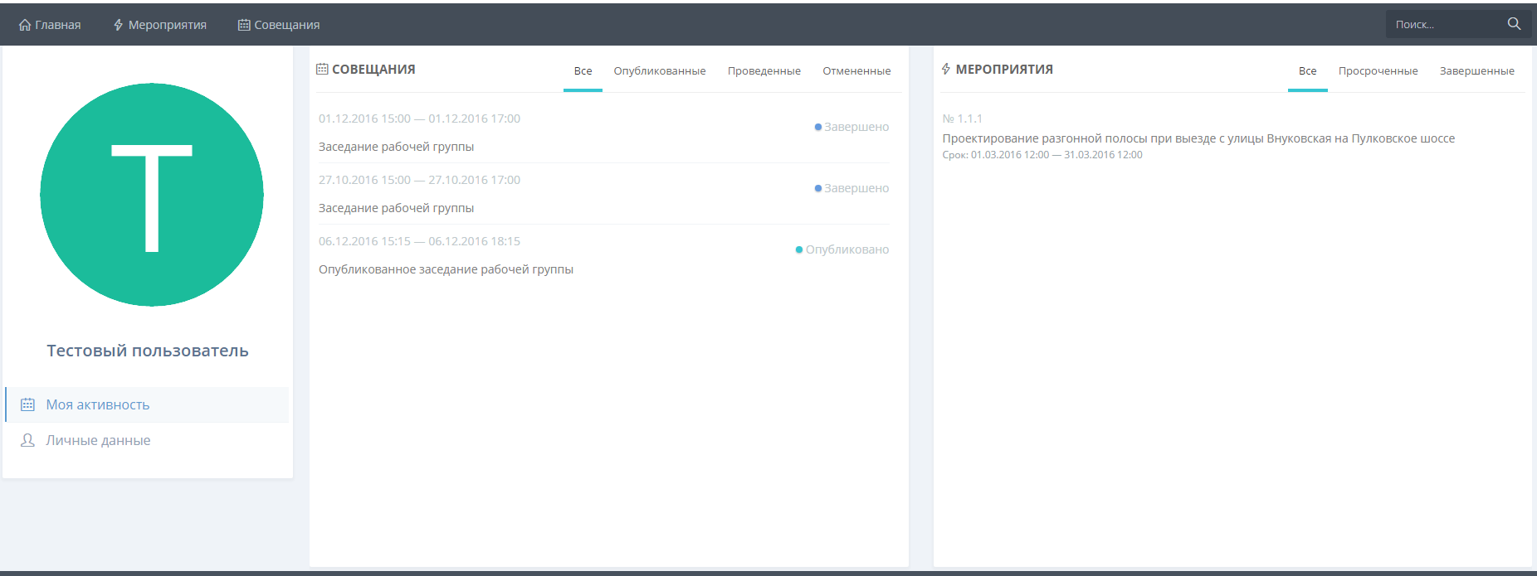
Рисунок 6. Личный кабинет. Активность Пользователя.
При нажатии на ссылку выбранного мероприятия (совещания) происходит переход на Карточку мероприятия (совещания). Подробно функциональность Карточки мероприятия и Карточки совещания описана в пунктах 4.2.2.3 и 4.2.3.2 соответственно.

Панель быстрого доступа
При нажатии на иконку пользователю предоставляется информация о мероприятиях, в которых он участвует в роли Ответственного или в роли Контролера. Количество мероприятий отображается цифрой.
При нажатии на ссылку мероприятия происходит переход на Карточку данного мероприятия. Подробное описание работы с Карточкой мероприятия приведено в пункте 4.2.2.3
При нажатии на иконку пользователю предоставляется информация о совещаниях, в которых он принимает участие с ролью Участник или Докладчик. Количество ближайших совещаний отображается цифрой.
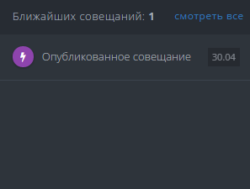
При нажатии на ссылку «смотреть все совещания» происходит переход на страницу модуля «Совещания», подробное описание которого приведено в пункте 4.2.3.
При выборе курсором совещания происходит переход на Карточку совещания. Подробное описание Карточки совещания приведено в пункте 4.2.3.2

Функциональный модуль «Мероприятия»

Основная функциональность модуля
Модуль «Дорожная карта» предназначен для формирования, контроля исполнения и отображения плана мероприятий», а также планов рабочих групп, осуществляющих протокольные мероприятия.
Основная функциональность, реализованная в модуле:
    - просмотр плана мероприятий в виде структурированного списка мероприятий;
    - просмотр детальной информации о каждом мероприятии;
    - внесение Ответственными исполнителями и Контролерами отчетов о ходе выполнения мероприятий, комментирование отчетов.
Каждое мероприятие описывается следующими характеристиками:
    - наименование мероприятия;
    - описание мероприятия;
    - срок выполнения мероприятия;
    - раздел мероприятия (из справочника разделов);
    - перечень ответственных исполнителей и их контролеров;
    - отчет о ходе выполнения работ (список, состав полей: дата, заголовок, описание, прикрепленные документы);
    - статус выполнения мероприятия (справочник статусов мероприятия);
    - список документов, относящихся к мероприятию;
    - порядковый номер мероприятия.

Главное окно модуля «Дорожная карта»
Пользовательский интерфейс Главного окна «Дорожной карты» представлен на рисунке 7.
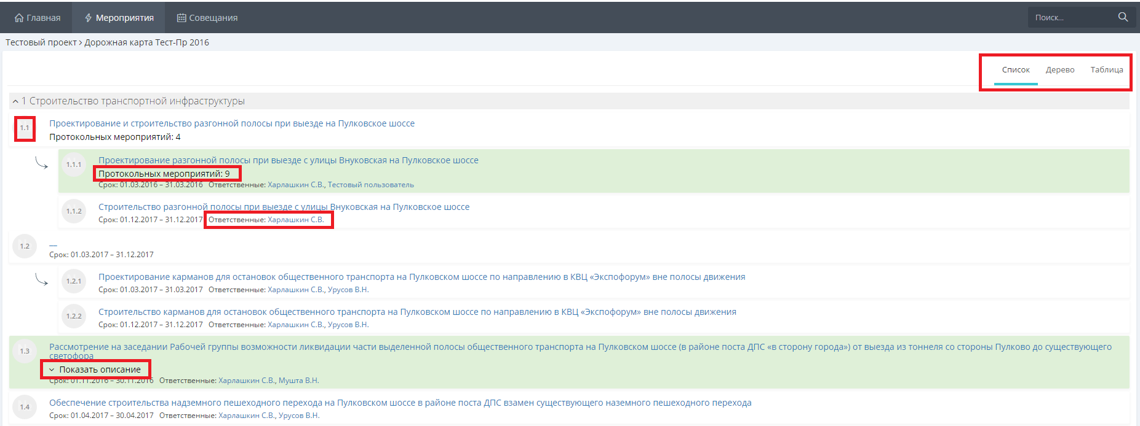
Рисунок 7. Главное окно модуля «Дорожная карта»
План мероприятий содержит:
    - Разделы (справочник, заносится Администратором).
    - Нумерованные мероприятия раздела различной степени вложенности.
    - Краткое описание мероприятия.
    - Ссылки на связанные протокольные мероприятия (если есть).
    - Перечень Ответственных лиц по мероприятию.
    - Перечень лиц, осуществляющих Контроль мероприятия.
    - Срок начала и окончания мероприятия.

При клике на ссылке «Показать описание» открывается краткое описание мероприятия, рисунок ниже.
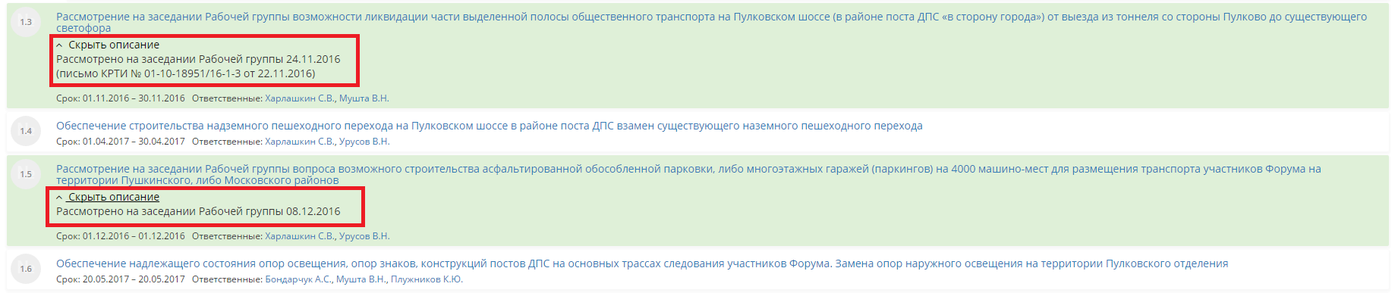
При выборе курсором «Протокольные мероприятия» открывается таблица, отображенная на рисунке 8.
Для того, чтобы посмотреть характеристики связанного мероприятия необходимо кликнуть по его наименованию. При выборе мероприятия осуществляется переход на Карточку мероприятия.
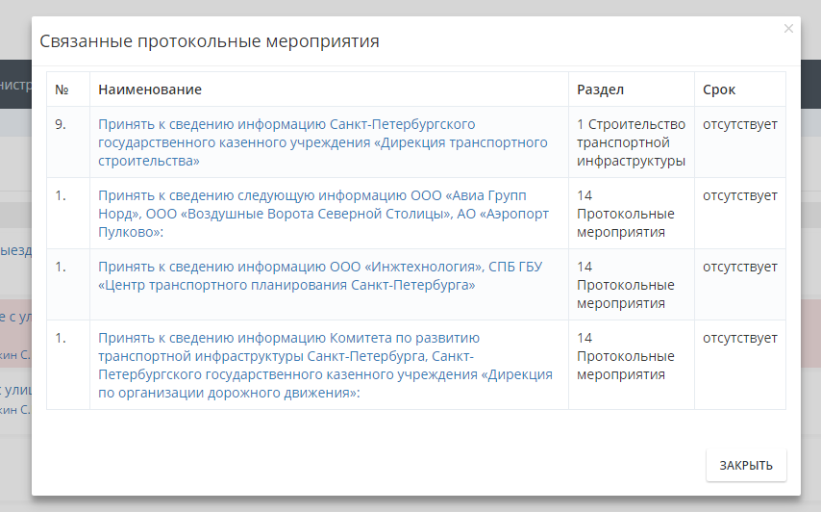
Рисунок 8. Отображение связанных Протокольных мероприятий с мероприятиями Дорожной карты
Краткая информация (рисунок ниже) об «Ответственном» исполнителе или исполнителе, осуществляющем «Контроль» предоставляется пользователю при выборе курсором интересующей персоны.
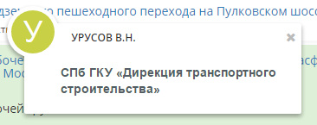
Для удобства Пользователей реализована возможность просмотра мероприятий Дорожной карты в виде «Списка», «Дерева» или «Таблицы».
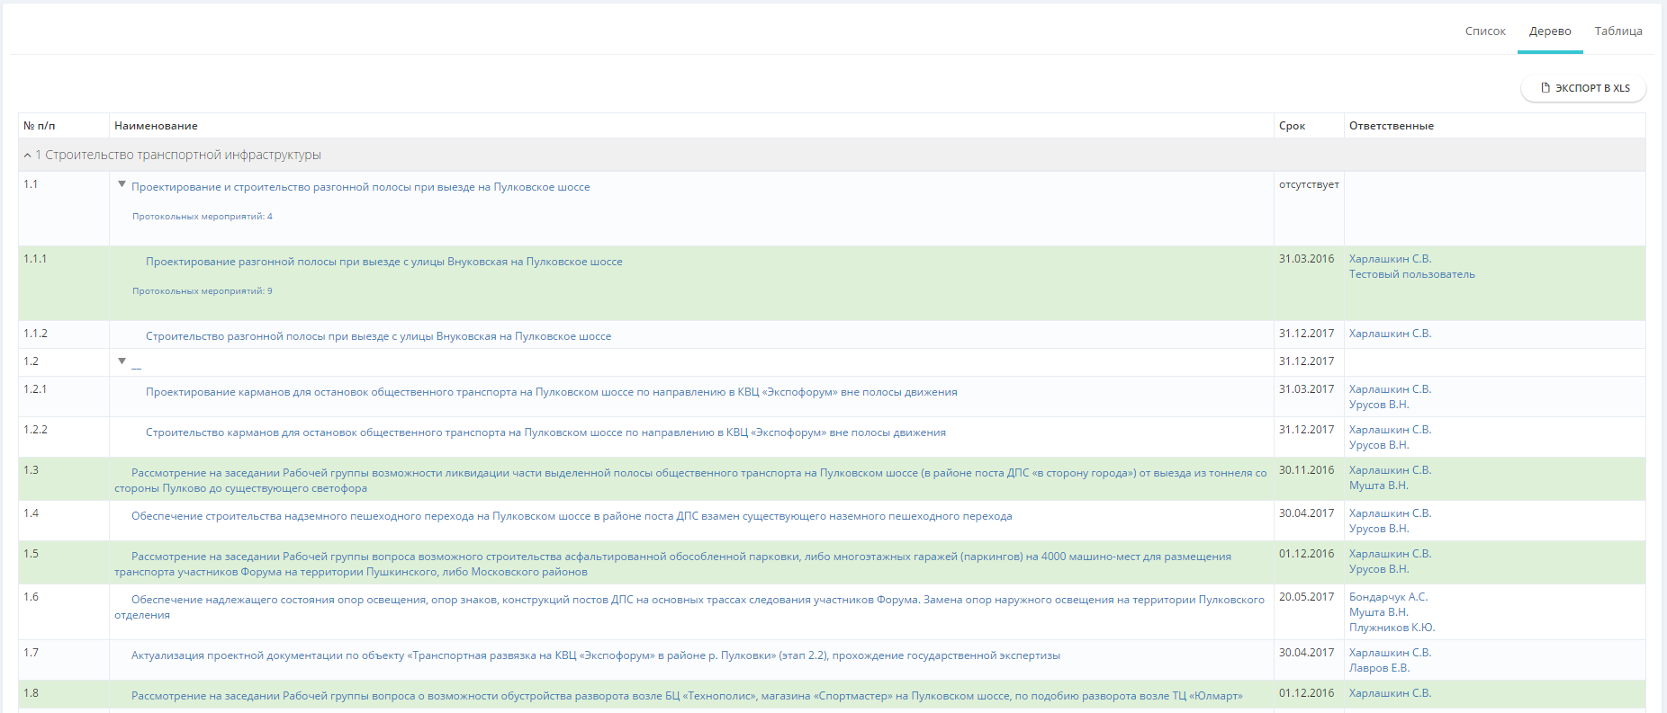
Рисунок 9. Отображение мероприятий Дорожной карты в виде «Дерева»
Раскрывать и сворачивать список Вложенных мероприятий возможно с помощью иконок:
- .

На рисунке 10 представлено отображение мероприятий Дорожной карты в виде «Таблицы».
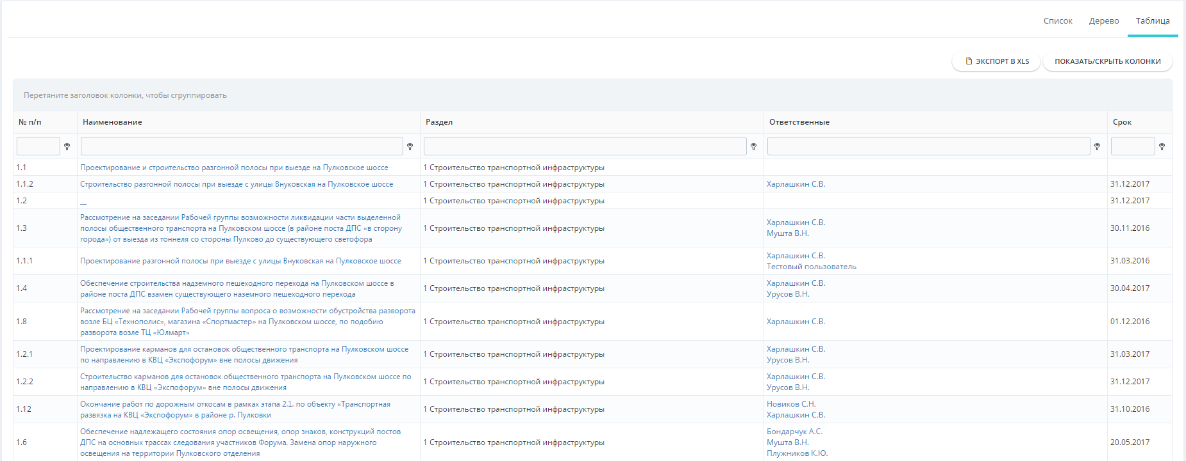
Рисунок 10. Отображение мероприятий Дорожной карты в виде «Таблицы»
В табличном виде пользователю предоставляются дополнительные инструменты: Поиск по мероприятиям и Сортировка по столбцам таблицы. Отображаемые характеристики:
    - Раздел.
    - Номер мероприятия.
    - Наименование мероприятия.
    - Ссылка на протокольные мероприятия.
    - Срок завершения мероприятия.
    - Ответственные и Контролирующие лица.

Карточка мероприятия
Карточка мероприятия отражает все основные характеристики мероприятия (рисунок 11).

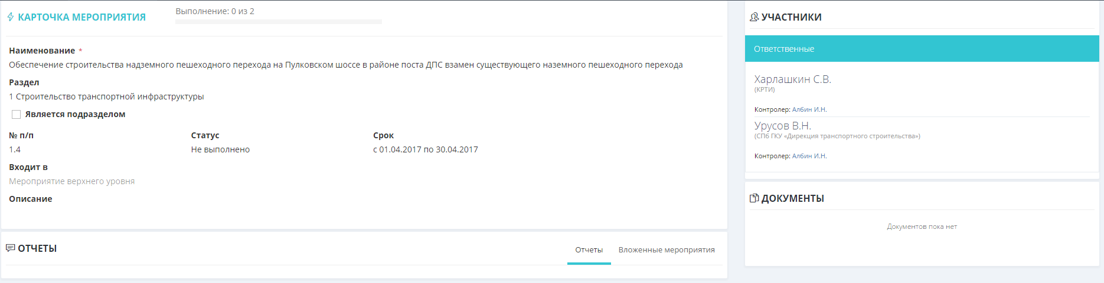
Рисунок 11. Карточка мероприятия
Каждое мероприятие описывается следующими основными характеристиками:
    - Наименование мероприятия.
    - Описание мероприятия.
    - Дата начала мероприятия.
    - Дата окончания мероприятия.
    - Раздел в плане мероприятий.
    - Порядковый номер мероприятия.
    - Статус мероприятия.
    - Процент выполнения мероприятия.
    - Вложенные мероприятия (если есть).
    - Перечень Участников мероприятия (Ответственных и осуществляющих Контроль).

Пользователи, являющиеся ответственными исполнителями по данному мероприятию, имеют возможность прикреплять отчеты о работе.

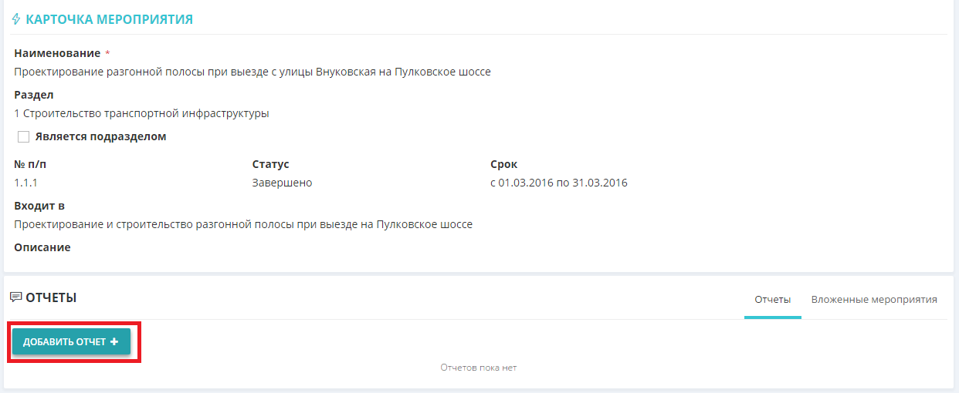
Рисунок 12. Создание нового отчета
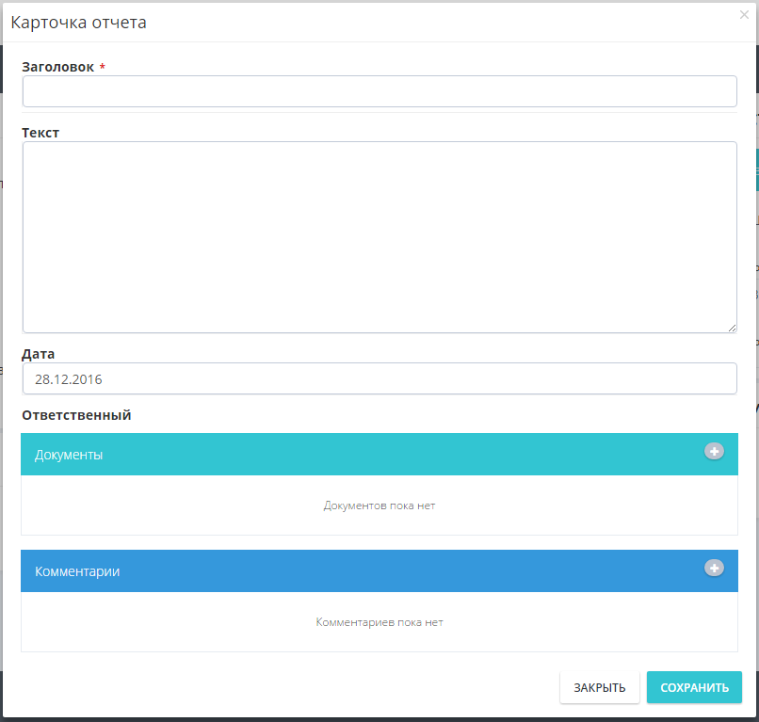
Рисунок 13. Карточка отчета

Пользователи, являющиеся контролерами, имеют возможность просмотреть отчеты своих ответственных, принимать, отклонять и оставлять комментарии к отчетам.

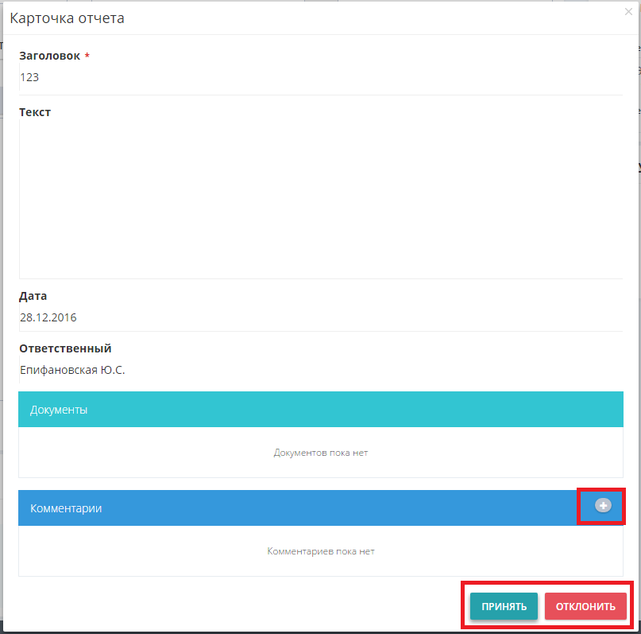
Рисунок 14. Просмотр карточки отчета контролером

Вложенные мероприятия («дочерние мероприятия» к мероприятию дорожной карты») так же отражены в Карточке основного мероприятия. В Карточке мероприятия отражены и связанные (если есть) с ним Протокольные мероприятия (рисунок 15).
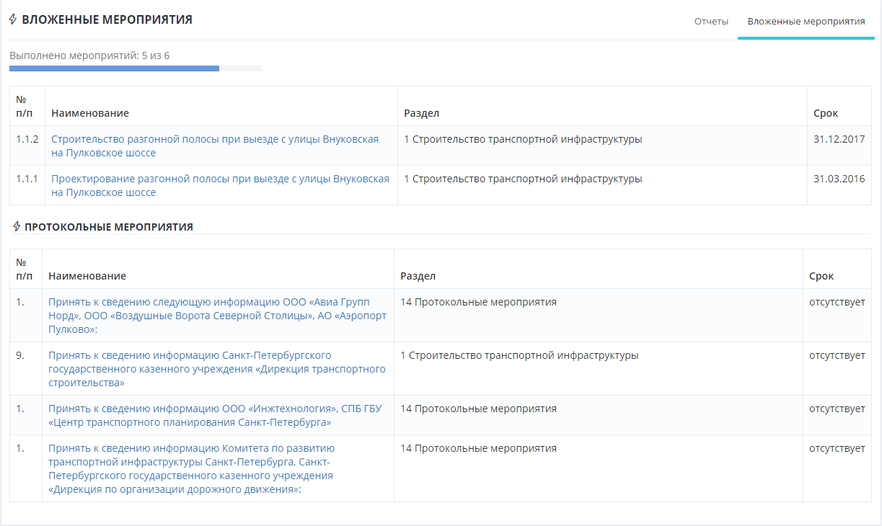
Рисунок 15. Карточка мероприятий: перечень вложенных и протокольных мероприятий, связанных с основным мероприятием Дорожной карты

Модуль «Протокольные мероприятия»
Протокольные мероприятия представляют собой подзадачи основного мероприятия Дорожной карты или связанных с ним поручений. Выполняются, в основном, согласно протоколу (на основании которого возникло данное поручение) с целью детализации или укрупнения плана выполнения мероприятия Дорожной карты.
Функциональность, реализованная в Системе для осуществления работы с Протокольными мероприятиями не отличается от описанной выше функциональности «Дорожной карты».
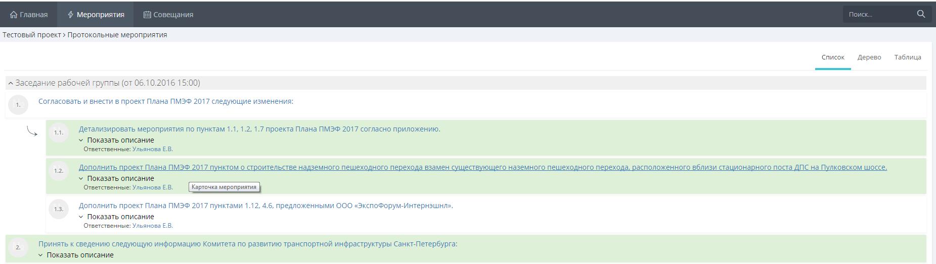
Рисунок 16. Протокольные мероприятия. Главное окно модуля.

Функциональный модуль «Совещания»

Основная функциональность модуля
Модуль «Совещания» - модуль, обеспечивающий следующую функциональность:
    - в части организации совещаний - формировать список вопросов к совещанию, карточку совещания, повестку совещания, прикладывать материалы и публиковать подготовленную информацию на сайте для доступа участников совещания;
    - формировать документ с повесткой совещания.
    - в части создания протокола - формировать протокол, решения по итогам совещания, прикладывать файл скана подписанного протокола и прочих материалов совещания и публиковать информацию на сайте для доступа участников совещания.
    - в части формирования перечня поручений - формировать перечень поручений по итогам заседания;
    - формировать документ с протоколом совещания и перечнем поручений.
Пользовательский интерфейс Главного окна модуля (рисунок 26) представляет собой календарь запланированных, опубликованных, завершенных или отмененных совещаний c детальной информацией по каждому совещанию.
Запланированные совещания показываются пользователю только в том случае, если он является участником данного совещания.
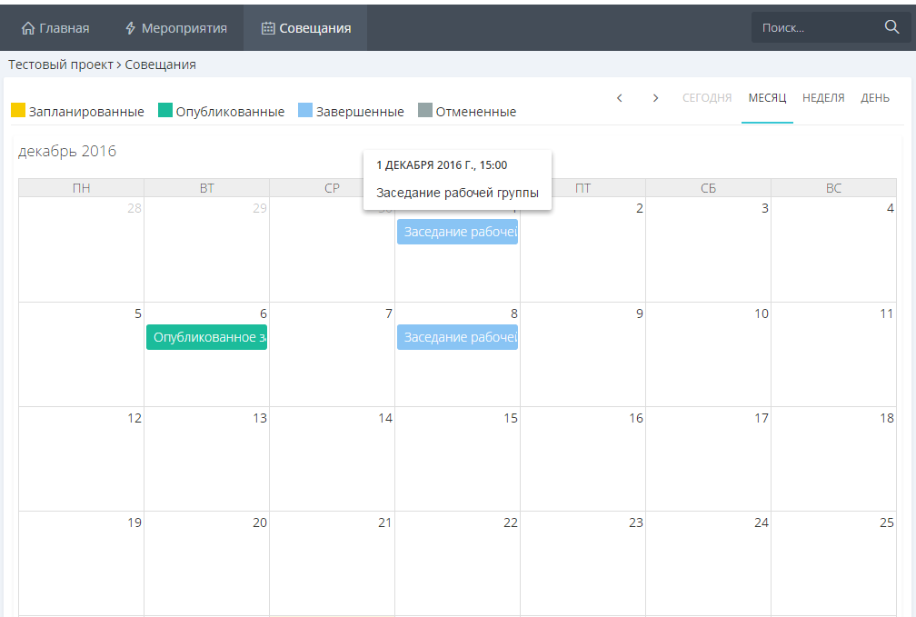
Рисунок 17. Главное окно модуля «Совещания»

Карточка совещания
При выборе курсом совещания осуществляется переход на Карточку совещания (рисунок 18), которая создается при подготовке совещания и содержит все необходимые характеристики и материалы проведения совещания.
Если пользователь является докладчиком на совещании, он имеет возможность прикреплять скрытые документы к совещанию, которые видны только ему (например, тезисы и презентацию своего выступления).

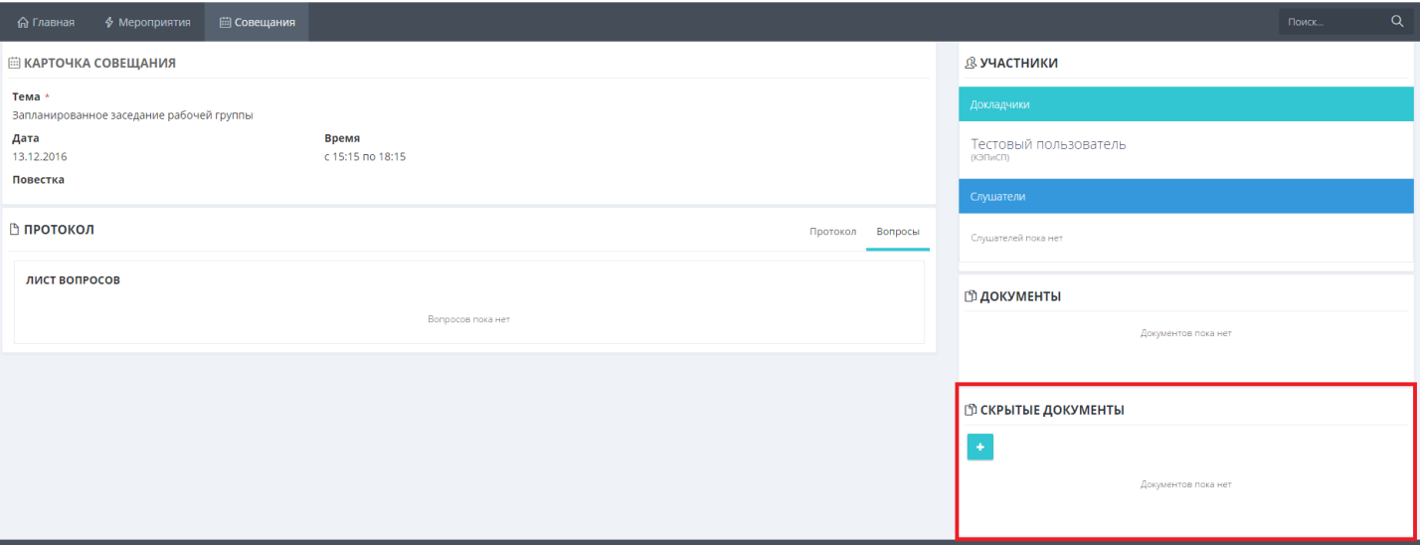
Рисунок 18. Карточка совещания
Карточка совещания содержит следующие характеристики:
    - Статус совещания
    - Тема
    - Дата и время
    - Продолжительность
    - Повестка совещания
    - Участники совещания: Докладчики, Слушатели
    - Протокол
    - Результат совещания
    - Вопросы
    - Прикрепленные документы

Для завершенных совещаний также отображается список протокольных мероприятий и документов, которые были приняты по итогам совещания.
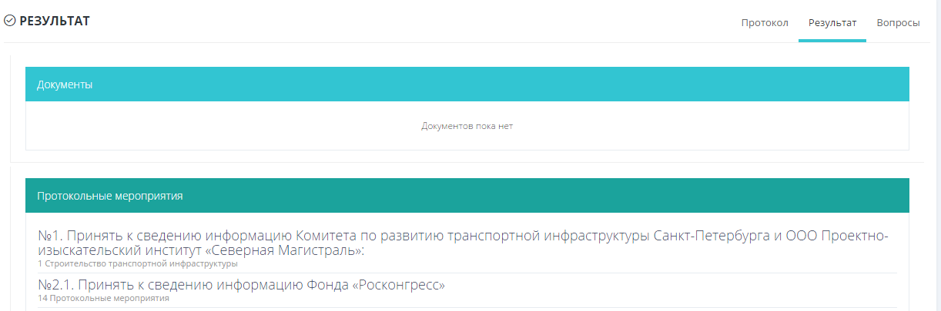
Рисунок 19. Список протокольных мероприятий, принятых по итогам совещания.

Аварийные ситуации
К аварийным ситуациям относятся:
    - сбой или выход из строя технических средств, на которых осуществляется эксплуатация системы;
    - сбои электропитания;
    - сбой общесистемного программного обеспечения;
    - сбой или отказ прикладного программного обеспечения;
    - сбой из-за ошибок в работе персонала.
При возникновении аварийных ситуаций или возникновении неисправностей в работе системы, следует обратиться к Системному администратору.

